2012—2013学年高一上期第二次考试
物 理 试 卷
分数：100分 时间：90分钟 命题人：郑二玲
一、不定项选择题(本题共12小题，每小题4分，共48分。在每小题给出的四个选项中，有的小题只有一个选项正确，有的小题有多个选项正确。全部选对的得4分，选不全的得2分，有选错或不答的得0分)。
1．下列各组选项中的物理量都是矢量的选项是（ ）
A．速度、加速度、路程 B．速度、位移、加速度
C．位移、加速度、速率 D．瞬时速度、加速度、时间
2．两个做匀变速直线运动的物体，物体A的加速度，物体B的加速度，则可以确定的是 （ ）
A．物体B的速度大于物体A的速度 B．物体B加速度大于物体A加速度
C．物体A的速度大于物体B的速度 D．物体A加速度大于物体B加速度
3.下列关于路程和位移的说法正确的是（ ）
A.路程越大，位移越大
B.只要物体发生了位移，它一定通过了一段路程
C.谈位移一定要指明大小和方向，而路程只要说明方向即可
D.直线运动的质点的位移就是路程
4．某中学正在举行班级对抗赛，张明明同学是短跑运动员，在百米竞赛中，测得他在5 s末的速度为10.4 m/s，10 s末到达终点的速度为10.2 m/s，则他在全程中的平均速度为（ ）
A．10.4 m/s B．10.3 m/s C．10.0 m/s D．10.2m/s
5．下面的几个速度中表示平均速度的是（ ）
A．子弹射出枪口的速度是800 m/s，以 790 m/s的速度击中目标
B．汽车从甲站行驶到乙站的速度是40 km/h
C．汽车通过站牌时的速度是72 km/h
D．小球第3 s末的速度是6 m/s
6．下列关于速度和加速度的说法中，正确的是（ ）
A．物体的速度越大，加速度也越大
B．物体的速度为零时，加速度也为零
C．物体的速度变化量越大，加速度越大
D．物体的速度变化越快，加速度越大
7．如图所示，质量为20kg的物体在动摩擦因数为0.1的水平面上向右运动，在运动过程中受到水平向左,大小为10N的拉力作用，则物体所受摩擦力为（g=10N/kg） ( ) V
A.10N向左 B. 10N向右 F
C.20N向左 D. 20N向右
8．一个球形均匀质薄壳容器，壳内装满水，打开容器底部的小阀门，让水缓慢流出，则在此过程中，系统（包括容器和水）的重心位置将（ ）
A.缓慢下降
B. .缓慢下降
C.先下降后上升
D. 先上升后下降

9．在下图中，a、b均处于静止状态，则a、b间一定无弹力的是（ ）

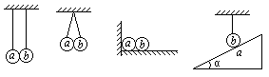
A
B
C
D

10.物体沿某方向做匀加速直线运动，到达A点时的速度为5m/s，经2s到达B点时的速度为11m/s，则物体的加速度大小为（ ）
A．6m/s² B．8m/s² C．16m/s² D．3m/s²
11.关于产生摩擦力的条件，下列说法中正确的是( )
A. 只有相互挤压和发生相对运动或有相对运动趋势的粗糙物体之间才有摩擦力的作用
B.相对运动的物体间可能有滑动摩擦力存在
C.只有相互挤压和有相对运动的物体之间才有摩擦力的作用
D. 相互压紧的粗糙物体之间总有摩擦力存在
12．如图所示，两个叠放在水平面上的长方形木块，对B施加一向右的水平拉力F，但A、B都没动，则B给A的静摩擦力（ ）
A．大小等于F，方向向右
B．大小等于F，方向向左 F
B
A
C．等于零
D．条件不足，无法判断
二．填空题（共20分）
13.（6分）如图所示，若用外力F=100N，的水平压力在重
24N的物体上时，物体恰好静止，物体与墙之间的摩擦力大 F
小为 ，当外力增加到120N时，物体与墙之间
的摩擦力大小为

14．（6分）某同学在做“探究弹力和弹簧伸长的关系”的实验时，将一轻弹簧竖直悬挂并让其自然下垂，测出其自然长度；然后在其下部施加外力F，测出弹簧的总长度L，改变外力F的大小，测出几组数据，作出外力F与弹簧总长度L的关系图线如图所示．若实验过程是在弹簧的弹性限度内进行的，由图可知该弹簧的自然长度为______cm；该弹簧的劲度系数为______N/m.
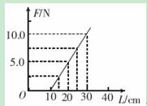
15．（8分）在做“研究匀变速直线运动”的实验时，某同学得到一条纸带，如图所示，并且每隔四个计时点取一个计数点，已知每两个计数点间的距离为时X，且X₁＝0.96cm，X₂＝2.88cm，X₃＝4.80cm，X₄＝6.72cm，X₅＝8.64cm，X₆＝10.56cm，电磁打点计时器的电源频率为50Hz。此纸带的加速度大小a＝____m/s²，打计数点4时纸带的速度大小v＝____m/s (结果保留两位有效数字)。
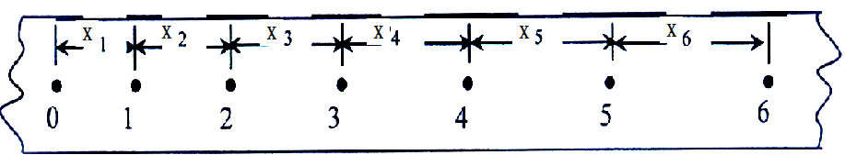

三、计算题（解答应写出必要的文字说明，方程式和重要演算步骤，只写出最后答案不得分；有数值计算的题，答案必须明确写出数值和单位。）
16.（10分）一个物体从80m高的地方自由下落（忽略空气阻力），则求物体运动的总时间？接触地面前一瞬间的速度？（g=10m/s）

17.（10分）有一个木箱重600N，放在水平地面上，工人沿水平方向向左推木箱，已知木箱与地面的最大静摩擦力为200N，滑动摩擦因数为0.3，
求下列情况下木箱所受的摩擦力，
(1)推力F=150N；(3分)
(2)木箱向左作匀速直线运动；（3分）
(3)推力F=300N。（4分）

18.（12分） 某一做直线运动的物体，其v－t图象如图所示，根据图象求：
（1）物体距出发点最远的距离？（4分）
（2）前4 s内物体的位移大小？（4分）
（3）前4内物体的路程？（4分）

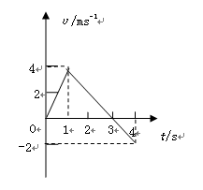
2012—2013学年高一上期第二次考试
姓名 班级 考场号

物 理 试 卷
一、选择题（12×4′，共48分）
题号 | 1 | 2 | 3 | 4 | 5 | 6
答案 | B | A | BC | C | B | D
题号 | 7 | 8 | 9 | 10 | 11 | 12
答案 | D | C | ACD | D | AB | C
三、填空题(本大题共3小题，13题6分、14题6分，15题8分，共14分)
13. 24 N 24 N
14． 10_cm___ _____50__N/m___
密 封 线
15. a＝_1.92 m/s²， v＝_0.77 m/s。
四、计算题
16（1）4s
由公式h=1/2gt²
t=4s
（2）40m/s
由公式v=gt可得
V=40m/s

17 （1）150N （2）180N（3）180N
（1）物体的滑动摩擦力f＝μN=0.3*600=180N
因为推力150N<200N所以物体没动，即受的是静 摩擦力的作用，根据二力平衡可得物体受的静摩擦力为150N
（2）当物体匀速运动是时，物体受力平衡，根据二力平衡可得，物体的滑动摩擦力f＝μN=0.3*600=180N
（3）推力为300N>200N，物体运动，受到滑动摩擦力，大小为180N
18 （1）6m （2）5m（3）7m
（1）由图可得3s末时，物体距离出发点最远，可得位移为6m
（2）由图可得4s内的位移为5m,
（3）由图可得4s内的路程7m

